ПРОЕКТ

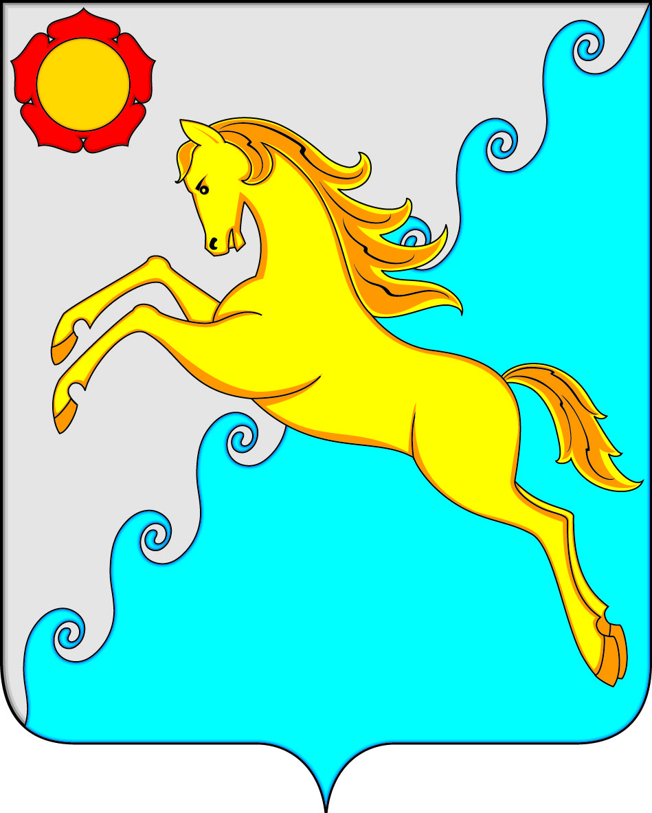

СОВЕТ ДЕПУТАТОВ
УСТЬ-АБАКАНСКОГО РАЙОНА РЕСПУБЛИКИ ХАКАСИЯ
Принято на сессии
Совета депутатов _________

Р Е Ш Е Н И Е
________________ р.п. Усть-Абакан № _________

О внесении изменений в решение Совета депутатов Усть-Абаканского района от 24.10.2022г. № 14 «О создании комиссии по делам несовершеннолетних и защите их прав при администрации Усть-Абаканского района и утверждении состава комиссии»

Рассмотрев ходатайство Главы Усть-Абаканского района Республики Хакасия, на основании п.1 ст.11 Федерального закона «Об основах системы профилактики безнадзорности и правонарушений несовершеннолетних» от 24.06.1999г. № 120-ФЗ, ст.11 Закона Республики Хакасия от 08.07.2005г. № 50-ЗРХ «О профилактике безнадзорности и правонарушений несовершеннолетних в Республике Хакасия», пп.3.2, 3.8 Положения о комиссии по делам несовершеннолетних и защите их прав при администрации Усть-Абаканского района, п. 9 ч. 2 ст. 23 Устава муниципального образования Усть-Абаканский район,
Совет депутатов Усть-Абаканского района Республики Хакасия

Р Е Ш И Л:
1. Внести изменения в решение Совета депутатов Усть-Абаканского района от 24.10.2022г. № 14 «О создании комиссии по делам несовершеннолетних и защите их прав при администрации Усть-Абаканского района и утверждении состава комиссии»:
– вывести из состава КДН и ЗП Ковригину Наталию Юрьевну, Трефилову Екатерину Викторовну, Яковлеву Татьяну Владимировну;
– ввести в состав КДН и ЗП исполняющего обязанности главного врача ГБУЗ РХ «Усть-Абаканская РБ им Н.И. Солошенко» Кулакову Татьяну Сергеевну, заместителя директора по учебно-воспитательной работе ФГБПОУ РХ «Хакасский политехнический колледж» Тазину Татьяну Викторовну.
2. Настоящее Решение вступает в силу после его официального опубликования.
3. Направить настоящее Решение Главе Усть-Абаканского района Республики Хакасия Е.В. Егоровой для подписания и обнародования в газете «Усть-Абаканские известия».

Председатель Совета депутатов Глава
Усть-Абаканского района Усть-Абаканского района

___________Е.Н. Баравлева ___________Е.В. Егорова

